

**AFL通用型直流恒压恒流电源**

**用户手册**

版本 V1.0

2021-4

**前言**  
尊敬的用户：  
首先，非常感谢您选择扬州奥丰能源科技有限公司（以下简称奥丰科技），  
AFL 系列可编程直流开关电源（以下简称 AFL 系列电源）。本用户使用手册（以  
下简称手册）适用于奥丰科技AFL 系列电源，内容包括电源的安装、操作与规格等详细信息。  
为保证安全、正确地使用电源设备，请您在使用前详细阅读本手册，特别是  
安全方面的注意事项。  
请妥善保管本手册，以备使用过程中查阅。

**通告**  
本手册版权归本公司所有。手册中包含的信息，仅供用户参考，如有更改，  
恕不另行通知。  
对本手册可能包含的错误或由提供、执行和使用本手册所造成的损害，本公  
司恕不负责。

**保修服务**  
本公司保证本仪器的规格和使用特性完全达到手册中所声称的各项技术指  
标，并对本产品所采用的原材料和制造工艺均严格把关，确保产品稳定可靠。  
自购买日起，一年保修期内，产品在正常使用与维护状态下所发生的一切故  
障，本公司负责免费维修。对于免费维修的产品，用户需预付寄送到本公司维修  
部的单程运费，回程运费由本公司承担。若产品从其它国家返厂维修，则所有运  
费、关税及其它税费均需由用户承担。

**保证限制**  
本保证仅限于电源主机。对于因错误使用、无人管理、未经授权的修改、非  
正常环境下使用及不可抗力因素所造成的损坏，本公司不负责免费维修，并将在  
维修前提交估价单。

**仅作以上保证，不作其它明示或默示性保证，其中包括适销性、某些特定  
应用的合理性与适用性等的默示保证，无论在合同中、民事过失上，或是其它  
方面。本公司不对任何特殊的、偶然或间接的损害负责。**

**安全摘要**  
在操作和和使用仪器过程中，请严格遵守以下安全须知。不遵守以下注意事  
项或本手册中其它章节提示的特定警告，可能会削弱设备所提供的保护功能。  
**对于用户不遵守这些注意事项而造成的后果，本公司不负任何责任。**  
**安全须知**

**请可靠接地** 开启仪器前，请确认仪器可靠接地以防电击

**两相或三相输入** 输入线材符合规定标准

**输出端线缆连接** 务必安装保护罩，以防触电

**勿打开仪器外壳** 操作人员不得打开仪器外壳；非专业人员  
请勿进行维修或调整

**勿在危险环境中使用** 请勿在易燃易爆环境下使用本仪器

**安全标识**在本产品外壳、设备内部、用户手册所使用国际符号的解释请参见下表。

|  |  |  |  |
| --- | --- | --- | --- |
| 符号 | 解释 | 符号 | 解释 |
|  | 直流电 |  | 零线或中性线 |
|  | 交流电 |  | 火线 |
| **A、B、C** | 三相火线 |  | 电源开 |
| **E** | 接外壳或机箱 |  | 电源关 |
|  | 接地 |  | 备用电源 |
|  | 保护性接地 |  | 按钮开关按下 |
|  | 接外壳或机箱 |  | 按钮开关弹出 |
|  | 信号地 |  | 小心电击 |
|  | 危险标志 |  | 高温警告 |
|  | 小心 |  | 警告 |

**目录**

1. **概述** ................................................................ 1  
    1.1. 简介............................................................ 1  
    1.2. 主要特点........................................................ 1  
    1.3. 外观图形及前后简介.............................................. 2  
    1.3.1. 1U电源外形尺寸图.......................................... 2  
    1.3.2. 2U电源外形尺寸图.......................................... 3

1.3.3. 3U电源外形尺寸图.......................................... 4

1.3.4. 电压采样端子.............................................. 5  
 1.3.5. 模拟量信号端子............................................ 5

**2.** **安装** ................................................................ 6  
 2.1. 验货............................................................. 6  
 2.2. 清洁............................................................. 6  
 2.3. 检查............................................................. 6  
 2.4. 输入连接......................................................... 7  
 2.5. 输出连接......................................................... 7

**3. 技术指标**............................................................. 8

**4.** **功能与特性** ......................................................... 9 4.1. 操作模式........................................................ 9  
 4.1.1. 本地操作模式............................................. 9  
 4.1.2. 远程操作模式............................................. 9  
 4.2. 电压电流输出功能................................................ 9  
 4.3. 电压斜率与电流斜率.............................................. 9  
 4.4. 程序输出功能.................................................... 10  
 4.5. 恒功率输出功能.................................................. 10  
 4.6. 模拟编程........................................................ 10  
 4.7. 外部控制........................................................ 10  
 4.8. 保护............................................................ 10  
 3.8.1. 过压保护（OVP） ......................................... 11  
 3.8.2. 过流保护（OCP） ......................................... 11  
 3.8.3. 过温保护（OTP） ......................................... 11  
 3.8.4. 输入电压异常保护 ........................................ 11  
 3.8.5. 设备采样保护 ............................................ 11  
 4.9. 防误操作........................................................ 11  
 4.10. 上电输出....................................................... 11  
 4.11. 系统语言....................................................... 11

**5.** **本地操作** ........................................................... 12  
 5.1. 键盘与屏幕简介................................................ 12

5.1.1. 键盘介绍...................................................... 12  
 5.1.2. 屏幕介绍...................................................... 12  
 5.1.3. 菜单介绍...................................................... 13  
5.2. 开启/关闭电源输出.................................................. 14  
5.3. 电压与电流设定..................................................... 14  
5.4. 电压电流缓启....................................................... 14  
5.5. 保护操作........................................................... 15  
 5.5.1. OVP过压保护 ................................................. 15  
 5.5.2. LVP 欠压保护 ................................................. 16  
 5.5.3. SHORT短路保护................................................. 16  
 5.5.4. OTP 过温保护 ................................................. 16  
 5.5.5. SENSE采样保护 ................................................. 17  
 5.5.6. AC输入保护 .................................................. 17  
5.6. 模拟编程设置....................................................... 17  
 5.6.1. 模拟量接线方法 ............................................... 18  
 5.6.2. 模拟量-量程范围 .............................................. 18  
5.7. 外部控制设定...................................................... 19  
5.8. 程序操作.......................................................... 20  
 5.8.1. 程序文件..................................................... 20  
 5.8.2. 编辑界面..................................................... 20  
 5.8.3. 程序文件执行................................................. 22

5.9. 上电输出......................................................... 22  
5.10. 通讯设置......................................................... 22  
5.11. 系统设置......................................................... 22  
5.12. 恢复出厂设置..................................................... 23

**6. 远程控制** .......................................................... 23  
 6.1. RJ45通讯接口接线............................................... 23  
 6.2. RS232和RS485通讯与单台电源的连接.............................. 23  
 6.3. RS485通讯与多台电源系统的连接.................................. 24

**7. 故障检查** .......................................................... 26

**8. 附录** .............................................................. 27  
 8.1. Modbus协议 ................................................... 27

8.2.自定义协议 ................................................... 32

8.3. SCPI协议 ..................................................... 41

**1. 概述**

**1.1. 简介**

AFL系列电源为大功率直流开关电源，具有大功率、大电流、低纹波噪声、快速瞬态响应、分辨率高、精度高等优点。可应用于实验室测试、车载设备测试、太阳能逆变器测试、DC/DC转换器与逆变器测试、引擎启动测试、电池自动充电、电子产品生命周期测试等等。

AFL系列电源型号名称解释如下：

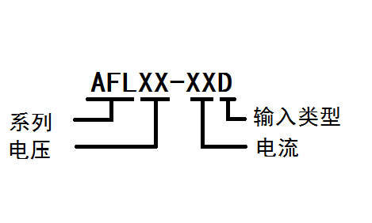

**1.2. 主要特点**   
● 1U、2U、3U标准19英寸机架式；

● 电压输出范围： 0～1500V(可定制更高电压）；  
● 电流输出范围： 0～300A(可定制更高电电流）；

● 高精度：内置16位A/D，DA转换器；  
● 三相输入高功率因数，高效率；  
● 具有宽范围电压远端补偿能力；

● 强大灵活的程序编辑功能输出；  
● 过压保护、过流保护、过温度保护等全方位保护功能；

● LCD液晶显示屏，支持中英文显示；  
* 支持恒功率输出，  
* 主从并联/串联操作模式，扩展输出功率；  
* 模拟量输入编程功能，可分别控制电压、电流(用户可选5V/10V、4-20mA)；  
 支持电压监视输出和电流监视输出；  
* 外部ON/OFF控制端口，故障信号输出（故障为5V高电平，否则为低电平）；  
● 标配RS232与485通讯接口（LAN、GPIB选配），支持标准SCPI、MODBUS通讯协议；

● 智能风扇控制，风扇寿命更长，噪音更小；

*：选配功能 。

**1.3. 外观图形及前后简介**

**1.3.1** 1U电源750W机型与1500W机型外形图

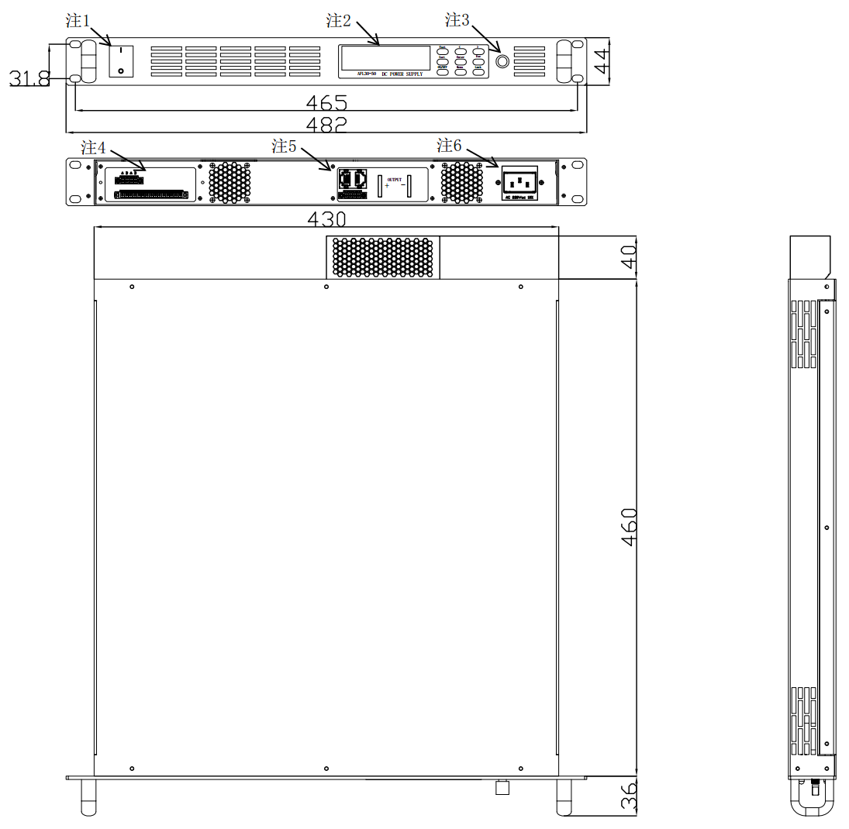

注：

1. 交流电源开关。
2. LCD显示屏以及功能按键。
3. 调节旋钮和确认键。
4. **\*** 模拟量0-5V/0-10V输入输出接口和RS485接口，出货时随附配接插头，

如有模拟量功能时RJ45(RS485/RS232)通讯接口将取消。

1. 常规机型RJ45(RS485/RS232)通讯接口、采样端子，50A以上铜排输出。
2. 交流输入，1500W以内机型：出货时随附AC输入10A电源线。

AFL 电源可安装于标准机柜，亦可放置于桌面。机箱底部的脚垫可以拆卸。

**\***：选配功能。

**1.3.2** 2U电源3KW-5KW(单项)/7.5KW(三相）机型外形图

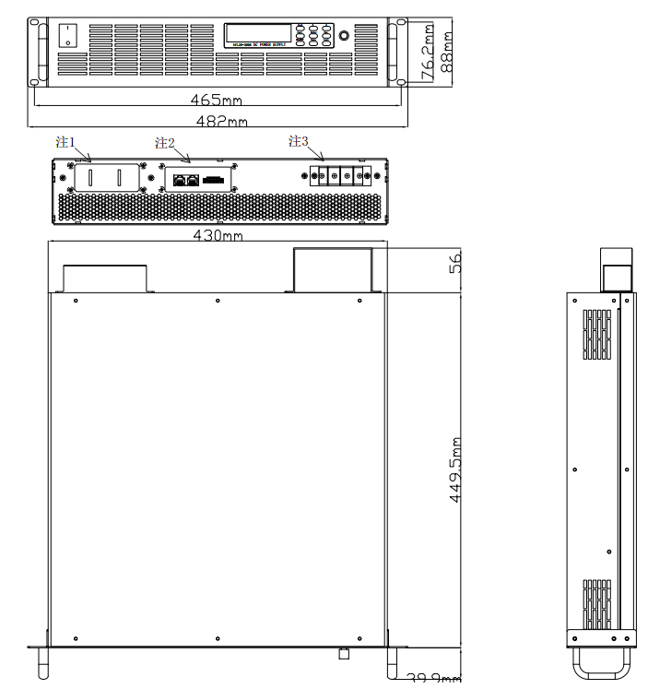

注:

1. 50A以上铜排输出。
2. RJ45(RS485/RS232)通讯接口、采样端子。
3. 交流输入(单相L、N、空、PE接地。三相A、B、C、PE接地) M5螺杆端子，

AC输入线请自备。

AFL 电源可安装于标准机柜，亦可放置于桌面。机箱底部的脚垫可以拆卸。

**1.3.3** 3U电源6KW-10KW(单项)/8KW-15KW(三相）机型外形图

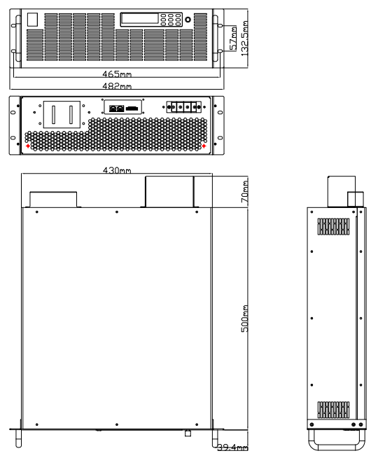

AFL 电源可安装于标准机柜，亦可放置于桌面。机箱底部的脚垫可以拆卸。

**1.3.4** 电压采样端子

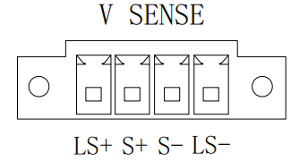 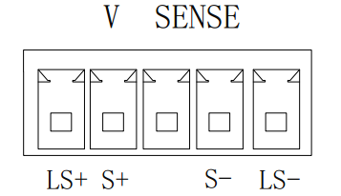

图 1-1 电压采样端口 图 1-2 电压采样端口

①．LS+：本地采样正极 ③. S+：远端采样正极  
②. LS-：本地采样负极 ④. S-：远端采样负极

**使用电压远端采样需将后面板 V-SENSE 的LS+ 与S+、 LS- 与S- 短接线去掉，并把S+和S- 分别连接至负载的正、负极，这样会保证负载端的电压测量准确度。**

**1.3.5 \*** 模拟量信号端子 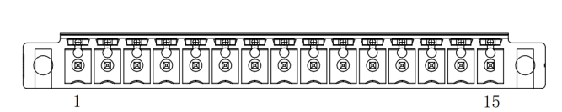 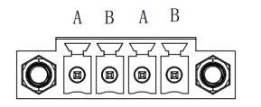

图 1-3 信号端子 图 1-4 RS485通讯端子

1. F1: 备用
2. F2: 备用
3. GND: 公共地
4. 12V: 50mA供电输出
5. GND: 公共地
6. Vin：电源电压编程输入端口。输入范围为 0~5/10V。
7. GND: 公共地
8. Iin：电源电流编程输入端口。输入范围为 0~5/10V。
9. GND: 公共地
10. Vout：电源电压输出监视端口。输出范围为 0~5/10V。
11. GND: 公共地
12. Iout：电源电流输出监视端口。输出范围为 0~5/10V。
13. Fault:电源故障指示端口。当电源发生故障，端口输出高电平，否则为低电平。
14. GND: 公共地
15. ON: 电源输出控制端口。(控制方式由菜单选择）

**注意：**

1. **模拟信号输入输出的电平与菜单设置输入量程有关。**
2. **GND为隔离地。**

### *：**为选配功能，选配模拟量后通讯接口为15EDG-3.81MM 4P 插拔式端子作为RS485,RJ45接口将取消。**

**2.安装**  
**2.1. 验货**  
 收到电源后，请按以下步骤对设备进行检查：  
 ■ 检查运输过程中是否造成损坏  
 若包装箱或保护垫严重破损，请立即与本公司授权经销商或售后服务部门联系。

**注意： 在未获得肯定答复之前，请勿将设备寄回。**

■ 检查附件  
确认您在收到电源的同时收到以下附件：  
表格 2-1 附件说明

|  |  |
| --- | --- |
| **附件** | **说明** |
| AC输入线 | 10A(1.5kW)三芯线 |
| RS232接口电缆 * | 连接PC |
| LAN连接线 * | 连接PC |
| 防护罩 | 输入防护 |
| 用户手册 | 包括安装、操作信息 |
| 保修卡与售后服务指南 | 保修与售后服务信息 |

**注： 3kW以上不配送AC输入线**

若存在缺失或损坏，请立即与本公司授权经销商或售后服务部门联系。  
 ■ 检查整机  
 若电源机箱破损或工作异常，请立即与本公司授权经销商或售后服务部门联系。  
**2.2. 清洁**

若需清洁机器外壳，请用干布或微湿的布轻拭，不要擦拭机器内部。

**！ 警告：在清洁之前，请断开电源！**

2.3. 检查  
 AFL电源通过风扇散热，安装时请确保电源上部及四周与其它物体保持20厘米以上的空隙,以便空气流通。

**2.4. 输入连接**AFL系列电源输入连接请注意以下事项：  
①. 交流输入： 220VAC±10%、三相380VAC±10%。频率为47Hz～63Hz；  
②. 保证可靠接地；  
③. 电源线耐温大于85℃。  
**2.5. 输出连接**

额定输出电流不超过50A的机型， 输出连接到后面板输出接线柱； 而额定输出50A以上的机型则连接至输出铜排。输出正极或负极端子均可接地， 也可浮地输出。

请根据电源型号选择合适的输出连接线缆（参考推荐线径选择表）。切勿使用过细的线缆，以免连接线缆过热，造成危险。  
**表格 2-2 输出连接线缆推荐线径**

|  |  |  |  |  |  |
| --- | --- | --- | --- | --- | --- |
| 型号 | 截面积 | 不同温度条件 | | | |
| AWG | mm2 | 60℃ | 75℃ | 85℃ | 90℃ |
| 导线型号：RUW,T,UF | 导线型号：RHW,RH | 导线型号：V,MI | 导线型号：TA,TBS,SA,AV |
| 额定电流（A） | | | |
| 14 | 2.08 | 20 | 20 | 20 | 20 |
| 12 | 3.31 | 25 | 25 | 30 | 30 |
| 10 | 5.26 | 30 | 35 | 40 | 40 |
| 8 | 8.36 | 40 | 50 | 55 | 55 |
| 6 | 13.3 | 55 | 65 | 70 | 75 |
| 4 | 21.1 | 70 | 85 | 95 | 95 |
| 3 | 26.7 | 85 | 100 | 110 | 110 |
| 2 | 33.6 | 95 | 115 | 125 | 130 |
| 1 | 42.4 | 110 | 130 | 145 | 150 |
| 0 | 53.5 | 125 | 150 | 165 | 170 |
| 00 | 67.4 | 145 | 175 | 190 | 195 |
| 000 | 85 | 165 | 200 | 215 | 225 |
| 0000 | 107 | 195 | 230 | 250 | 260 |

**3. 技术指标**

|  |  |  |  |
| --- | --- | --- | --- |
| 输入特性 | 输入电压/频率 | | 单相220Vac±10% 三相380Vac±10% 50Hz±10Hz |
| 效率 | | 85%-88% |
| 功率因数 | | 1.5KW以内（0.99选装）、三相输入：0.9 |
| 浪涌电流 | | <5A |
| 直流输出 | 电压 | | 最小设定电压不超过额定输出电压的 0.2%至额定值可调 |
| 电流 | | 最小设定电流不超过额定输出电流的 0.2%至额定值可调 |
| 恒压模式 | 最大输入调整率 | | ≤0.2%额定值 |
| 最大负载调整率 | | ≤0.5%额定值 |
| 时漂 | | ≤0.5%额定值（因连续工作时间大于8小时时引起的输出电压变化率） |
| 温漂 | | ≤0.5%额定值／℃（由环境温度引起的输出电压变化率） |
| 纹波（rms） | | 有效值≤0.5%额定值(FS) |
| 输出电压响应时间  （ms） | 上升0-额定值 | <0V60V：80ms、60V~300V：<120ms、600V：<250ms |
| 空载下降 | 1U机型1000ms-5000ms、2U和3U机型3000ms-10s |
| 满载下降 | 1U机型250ms、2U和3U机型500ms |
| 暂态响应时间 | | 输出电压恢复到额定输出电压的0.5%以内的时间。输出电流的变动值为额定的10-90%输出电压设置范围：10-100%。≤100V机型：8ms，＞100V机型：10ms |
| 恒流模式 | 最大输入调整率 | | ≤0.5%额定值（因输入电压变化+10%-90%范围内引起输出电流变化率） |
| 最大负载调整率 | | ≤0.5%额定值（因负载自10%-90%范围变化时，引起的输出电流变化率） |
| 时漂 | | ≤0.5%额定值（因连续工作时间大于8小时时引起的输出电流变化率） |
| 温漂 | | ≤0.5%额定值／℃（由环境温度引起的输出电流变化率） |
| 纹波（rms） | | 有效值≤±0.2%额定值(FS) |
| 指示精度 | 电压表 | | 4位半LCD， 调节分辨率一个字， 误差≤0.5%额定值 (FS) |
| 电流表 | | 4位半LCD， 调节分辨率一个字， 误差≤0.5%额定值 (FS) |
| *模拟编程 | 电压电流编程精度 | | 额定输出 0-100%（可选择电压：0-5V/0-10V）,精度和线性是额定输出值的±0.5% |
| 电压电流回读精度 | | 可选监测电压 0-5V 或 0-10V， 精度 1% |
| 故障信号 | | 4-5V（异常） ， 0V（正常） ， 输出阻抗 200Ω |

**4. 功能与特性**

本章对电源的主要功能与特性进行说明。阅读本章，您将对 AFL 有更深的认识。

4.1. 操作模式  
 电源提供两种操作模式：本地操作和远程操作。本地操作模式下，用户主要通过电源的面板键盘进行设置与操作，通过液晶显示屏查看电源状态；远程操作模式下，用户主要通过电源提供的各种接口和编程命令执行设置与操作。

4.1.1. 本地操作模式

电源开机后，默认为本地操作模式。在本地操作模式下，用户通过键盘与旋钮操作电源。液晶显示屏幕为用户提供参数查看、测量显示和状态指示等显示功能。  
电源的某些参数只能在本地模式下设置，包括：  
 ● IP 地址与子网掩码  
 ● 串口波特率

4.1.2. 远程操作模式

要进入远程操作模式，请使用正确的通讯线缆连接 PC 与电源。 通讯配置参数必须与控制设备设置一致。收到编程命令， 电源自动从本地控制模式进入远程操作模式。  
远程控制模式下， 电源面板上除**“LOCK”** 外的所有其他按键都被屏蔽，仅能通过编  
程命令控制电源。若要返回本地操作模式，请按**“LOCK”**键即可。

4.2. 电压电流输出功能

AFL 系列作为典型的恒电压（CV）和恒电流（CC）电源，能在满功率范围内稳定地输出，可满足客户普遍的需求。

4.3. 电压斜率与电流斜率  
AFL 支持电压斜率设置与电流斜率设置功能，可实现电压缓升缓降效果。

4.4. 程序输出功能  
程序输出功能可模拟复杂的电压电流波形，常用于汽车电子测试、  
电机运行测试、引擎启动测试等场合。  
AFL 系列程序输出文件采用编程指令的思路，支持的功能指令包括：改变输出电压、改变输出电流、改变电压斜率时间、延时、跳转。 用户使用上述指令编辑程序文件实现  
输出复杂波形。 程序输出还支持循环运行，以扩展文件运行指令数目。

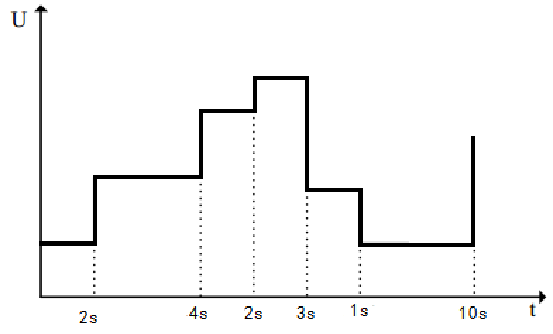

图 4-1 程序输出波形

4.5. 恒功率输出功能 **\***  
 AFL 系列电源支持恒功率输出（CP）功能。输出开启后，电源不断调整输出电压或输出电流，使输出功率维持恒定。若负载超出电源的调节范围，输出将维持在最大设定值。注意：恒功率输出功能主要应用于响应速度 10ms 以上的负载。

4.6. 模拟编程 **\***  
可通过外部 0～5V/0～10V 直流电压信号控制电源的输出电压和输出电流。

4.7. 外部控制  
可通过外部电平信号控制电源输出开启与关闭。有两种控制方式：电平翻转和脉冲翻转。

4.8. 保护  
AFL系列电源提供全方位的保护功能以保护电源自身和被测设备。

4.8.1. 过压保护（OVP）  
 过压保护可因电源内部缺陷（输出电压上升且不可控）或外部电压过高而引起。 OVP 发生时，电源自动关闭输出，蜂鸣器报警，并在屏幕上显示“过压保护”文字。  
OVP 发生后在界面上按“ESC” 即可清除保护。

4.8.2. 过流保护（OCP）  
 当输出电流超过保护阀值时，发生过流保护。电源自动关闭输出，并提示“过流保护”。  
  
4.8.3. 过温保护（OTP）  
 当机器内部温度过高时，即发生过温保护，电源自动关闭输出，提示“过温保护”，并全速转动风扇，以尽快降温。**不可设置**  
4.8.4. 输入电压异常保护  
 电源工作时， 若输入电压超出正常范围（低于 198VAC 或高于 242VAC）辅助电源输出异常，将触发输入电压异常保护，电源自动关闭输出，提示“AC故障”。**不可设置**（暂限1U电源有此功能）  
4.8.5. 设备采样保护 **\***  
电源输出时 SENSE 线脱落，这种情况会触发模块故障保护，电源自动关闭输出，提示“采样故障”。 **不可设置**

4.9.防误操作  
 在使用电源的过程中，可能会误触碰电源按键或旋钮而改变了输出设定值，为了保护被测设备。AFL 提供了键盘锁“LOCK”功能，防止用户误操作。

4.10.上电输出  
 设置开启“上电输出”功能后，下次电源得电后会自动输出上次设置的电压电流值。

4.11.系统语言  
AFL 系列界面显示支持中文和英文。用户可在菜单中选择自己习惯的语言。

**5. 本地操作**  
 本章主要介绍电源的键盘操作与显示信息。

5.1. 键盘与屏幕简介  
5.1.1. 键盘介绍 。

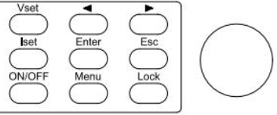

图 5-1 电源键盘

**表格5-1 电源按键符号说明**

|  |  |
| --- | --- |
| **符号** | **说明** |
| Vset | 进入电压预设置界面或输出调节状态 |
| Iset | 进入电流预设置界面或输出调节状态 |
| ON/OFF | 开启或关闭电源 |
| Enter | 用来进入设置选项或确认输入并退出设置项 |
| Menu | 菜单键 |
| Esc | 用于退出设置项或菜单 |
| Lock | 锁定/解锁键盘或退出远程通讯模式 |
|  | 数字移位键 |
| 旋钮 | 用来移动焦点、增减数值和确认键 |

5.1.2. 屏幕介绍

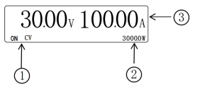

图 5-2 电源显示界面

1. 状态指示区
2. 功率显示区
3. 实际电压电流显示区

5.1.3. 菜单介绍

**表格5-2 电源菜单**

|  |  |
| --- | --- |
| 保护设置 | |
| 过压、过流 | 保护、告警、退出 |
| 欠压、欠流 | 保护、告警、退出 |
| 短路保护 | 保护、告警、退出 |
| 通讯设置 | |
| 装置地址 | 编辑设备地址 |
| 波特率 *1 | 波特率有4个值供选择 2400、4800、9600、19200 |
| 电源协议 | 自定义、MODBUS、SCPI |
| 上电输出 | |
| 上电输出 | 开启、关闭 |
| 输出控制 | |
| 外部控制 | 开启、关闭 |
| 启动方式 *2 | 闭合、断开、脉冲 |
| 电压缓启 |  |
| 电流缓启 |  |
| 模拟编程 *3 | |
| 模拟量 | 电压、电流、电压/电流控制、退出 |
| 输入量程 | 0-5V 0-10V |
| 输出量程 | 0-5V 0-10V |
| 程序操作 | |
| 程序输出 | 开启、关闭 |
| 选择文件 | 工作方式：正常、恒压、恒流  步长：最多99步；循环次数：最大6万，0为无限 |
| 新建文件 |
| 编辑文件 |
| 删除文件 |  |
| 系统设置 | |
| 键盘声音 | 开启、关闭 |
| 保护声音 | 开启、关闭 |
| 显示界面 | 开启、关闭 |
| 系统信息 | |
| 版本号 |  |
| 校验码 |  |
| 恢复出厂设置 | |
| 确认、取消 | |

*1：待更新。

*2：待更新。

*3：在输出状态时模拟编程参数不可设置

5.2. 开启/关闭电源输出

在程序输出或正常功能界面下，按“ON/OFF”键可开启或关闭输出。例如，在正常功能界面下，按下“ON/OFF”键，电源开始输出，状态栏不再显示“OFF”，而是显示电源的输出模式。

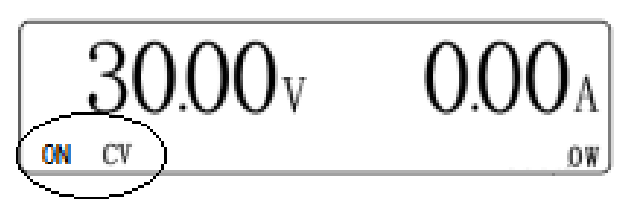

图 5-3 电源输出开启

5.3. 电压与电流设定

按“Vset”和“Iset”键进入电压电流设置界面，如下图所示。

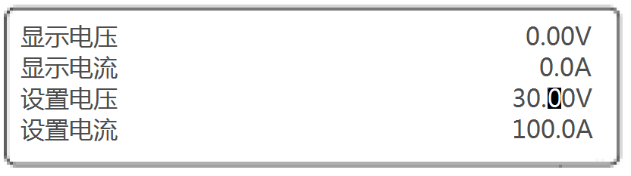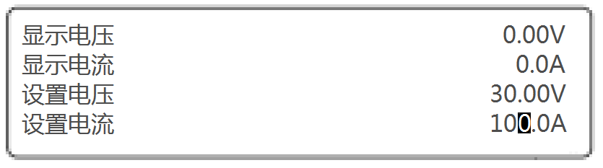

图 5-4 电压设置界面 图 5-5 电流设置界面

1. 按“”、“”键移位并调节旋钮设置数值；
2. 按“Enter”键使输入参数生效。

设置完输出电压和输出电流后，按“ON/OFF”键使电源开始输出。

！！！**电源输出电压后进入电压电流设置界面调整数值，输出会跟随变化。**

5.4. 电压电流缓启

电压缓启是指电源输出电压0到额定值的时间（下降阶段电压斜率由负载决定）。 最大缓启时间为 60000/S，最小缓启时间为 0.1S,设置0为无效。

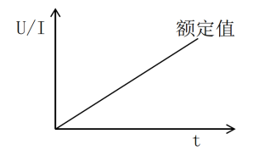

图 5-6 电压电流缓启波形

**5.5. 保护操作**

AFL系列电源具有完备的保护功能，分为两类：可设定保护和不可设定保护。可设定保护由用户设定保护触发点， 包括过欠压保护 OVP、过欠流保护 OCP、短路保护SHORT。不可设定保护则由系统硬件保护电路自行触发，包括过温保护 OTP、  
输入异常 FAULT 等。

1. 按“Menu”键进入菜单界面，选择“保护设置”项，按确定  
   键进入保护设置界面，选择待设定的参数；



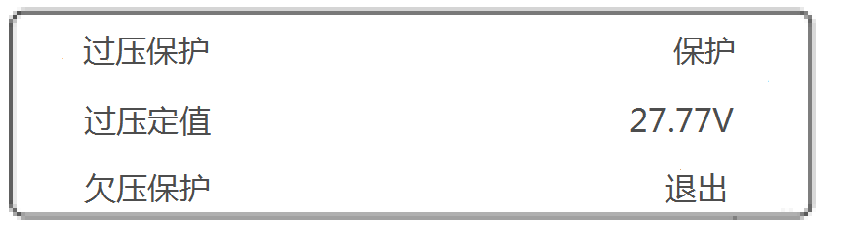

图 5-7 保护设置界面

1. 通过转动旋钮移动选择至需设定的项目，按确定键进入编辑状态；
2. 按“”、“”键移位并调节旋钮增减数值；
3. 按确定键使输入参数生效。  
   5.5.1. OVP过压保护

在保护设定界面下，选择“过压保护”项选择“保护” ，选择“保护定值”进行设置。一旦输出电压超过保护设定值，即发生过压保护，电源自动关闭输出，以保护被测设备。 OVP 的设定范围为 0～110%满电压（出厂默认设定为 110%满电压）；

OVP过压发生时，屏幕显示如下信息。



图 5-8 OVP过压保护

注意：发生OVP过压后，需按“ESC”键清除故障，电源可再次输出。

**选择“告警”只作提示不关闭输出；“退出”退出此功能**。

5.5.2. LVP 欠压保护

在保护设定界面下，选择“欠压保护”项选择“保护” ，选择“保护定值”进行设置。一旦输出电压低于保护设定值，即发生欠压保护，电源自动关闭输出，以保护被测设备。  
 LVP 发生时，屏幕显示如下信息：



图 5-9 LVP欠压保护

**选择“告警”只作提示不关闭输出；“退出”退出此功能**。

5.5.3. SHORT短路保护

在保护设定界面下，选择“短路保护”项选择“保护”，一旦输出短路，即发生短路保护，电源自动关闭输出，以保护被测设备。  
 SHORT短路发生时，屏幕显示如下信息：



图 5-10 SHORT短路保护

**选择“告警”只作提示不关闭输出；“退出”退出此功能**。

5.5.4. OTP 过温保护

发生 OTP 过温保护时，电源自动关闭输出以保护电源自身，屏幕显示如下。



图 5-11 OTP过温保护

5.5.5. SENSE 采样保护

当电压补偿线脱落或接线错误时，即发生保护，电源自动关闭输出。

屏幕显示如下信息：



图 5-11 SENSE采样保护

5.5.6. AC 输入保护 **\***

当输入交流过压或欠压时，即发生保护，电源将无法启动。

屏幕显示如下信息：



图 5-12 AC输入保护

**5.6. 模拟编程设置** **\***

此功能有以下选择设置。

**表格5-3 模拟编程参数**

|  |  |  |
| --- | --- | --- |
| 选择 | 端口 | 说明 |
| 退出 | 无 | 关闭模拟量功能 |
| 电压 | Vin、GND | 开启电压编程控制 |
| 电流 | Iin、GND | 开启电流编程控制、 |
| 电压/电流 | Vin、GND和Iin、GND | 开启电压电流编程控制 |

1. 按“Menu”键进入菜单界面，在菜单里选择“模拟编程”项，按确定  
   键进入外部编程设定界面；
2. 通过转动旋钮移动选择框至“模拟量”，按确定键进入编辑状态；  
   转动旋钮选择模拟编程项目；
3. 按确定键使参数生效，并按“Esc”退出。

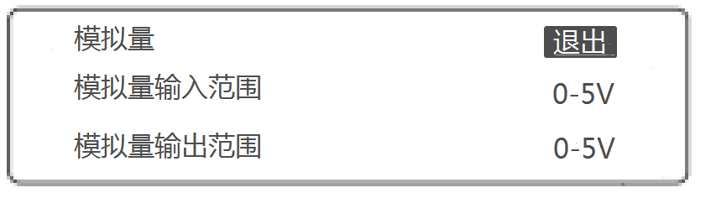  
 图 5-13 模拟编程设定界面

5.6.1. 模拟量接线方法

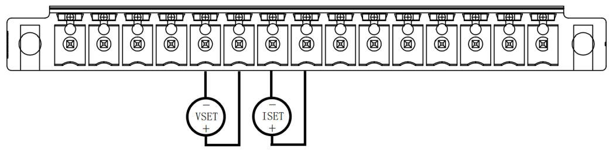

图 5-14 模拟接线方式

5.6.2. 模拟量-量程范围

模拟编程支持两种输入输出电压： 5V 和 10V。

1. 按“Menu”键进入菜单界面，选择“模拟编程”项，按确定  
    键进入模拟编程设定界面；
2. 通过转动旋钮移动选择框至“量程范围”，按确定键进入编辑状态；
3. 转动旋钮选择模拟编程输入输出电压；
4. 按确定键使参数生效，并按“Esc”退出。

5.7. 外部控制设定

使用外部信号端口“ON”脚可以控制电源输出开启和关闭。此功能有 2 种选择：

● “开启”，开启外部控制；

● “关闭”，关闭外部控制，由前面板“ON/OFF”键，切换电源输出。

● 控制方式：选地短接或低电平(0-1V)开机、悬空或高电平（5-15V）开机，

脉冲开关。

1. 按“Menu”键进入菜单界面，在“输出控制”菜单下选择“外部控制”项，按确定键进入应用设定界面；  
    2. 通过转动旋钮移动选择框至“外部控制”，按确定键进入编辑状态；  
    3. 转动旋钮选择控制方式；  
    4. 按确定键使参数生效，并按“Esc”退出。

外部控制功能有两种接线方式，下面分别描述。  
方式一：连接引脚 “ON” 与引脚GND

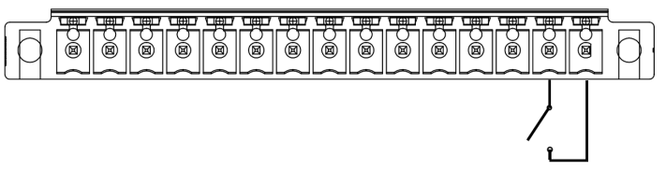

图 5-14 外部控制接线方式一

此种方式接线简单， 合上开关，电源输出； 断开开关，电源停止输出。

方式二：使用 0/5V 电平信号

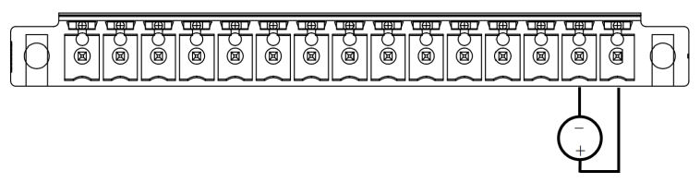

图 5-15 外部控制接线方式二

此种方式需外部电压源支持。当电压为 0V 时，电源输出；当电压为 5V 时，电源停止输出。

5.8. 程序操作

AFL系列电源提供输出自设波形的功能，可最多存储 8 个程序文件，每个程序文件最多支持 100 步运行数据。

开启程序输出功能后前面板按键“ON/OFF”为该功能输出和停止键，屏幕ON或OFF字样一直处于闪烁状态。

5.8.1. 程序文件

程序文件借鉴了编程的思想：利用编程指令在规定的时间改变电源的输出参数从而输出复杂波形。程序文件支持的指令如下。  
 ■ 电压电流指令  
 改变电源输出电压，以当前电压斜率将输出电压改变至设定值。该指令带时间参数，可辅助控制运行时间。需要注意的是，当电压爬升或降低至设定值时“保持时间”为0的话 会立刻执行下一步电压指令。“保持时间”设有数值，当电压爬升或降低至设定值时会保持电压设定值直到保持时间结束才会执行下一步。如下图所示：

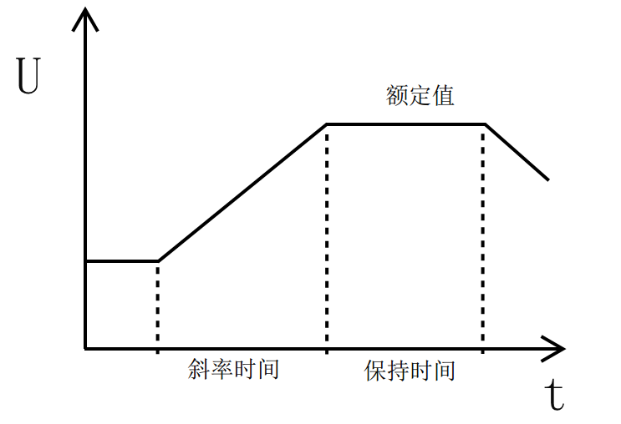

图 5-16 斜率时间和保持时间

5.8.2. 编辑界面

序列文件的编辑方法如下：

1. 按“Menu”键进入菜单，选择“程序操作”项，按确定键进入程序操作选择界面： 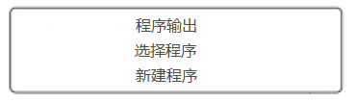

图 5-17 程序操作选择界面

1. 转动旋钮选择“程序输出”并开启此功能；新建程序编辑新的文件程序，按确定键进入新建程序文件界面，转动旋钮编辑文件名称，只支持英文和数字。

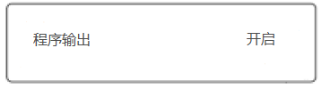 

图 5-18 开启和新建程序文件界面

3.文件名编辑好后按确认键两次直接进入新程序文件编辑

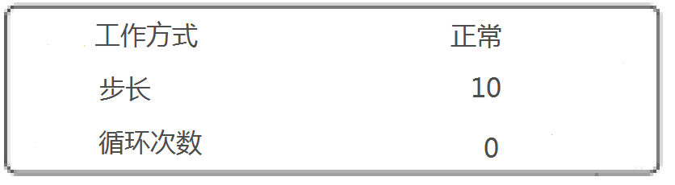

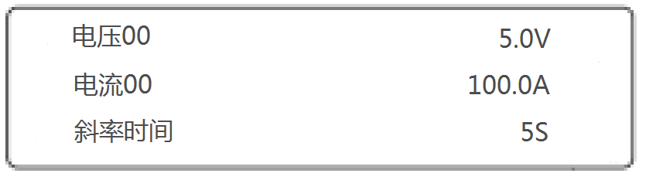

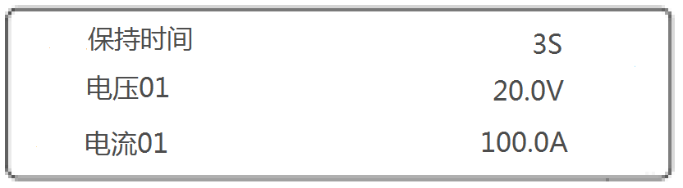

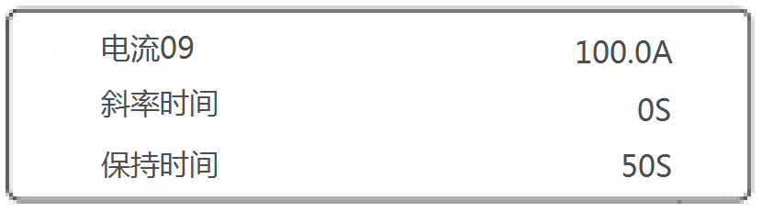

图 5-19 编辑程序文件界面

4.循环次数最大可设6万次，设“0”为无限循环。

5.依次设定程序文件参数。本系列电源提供了智能化的编辑功能，可简化使用者编辑程序文件操作，提高编辑速度。在设定完某项参数，按下确定键后，系统自动保存参数。  
6. 程序文件编辑完成，按“Esc” 键保存并退出编辑界面。

5.8.3. 程序文件执行

1. 按“Menu”键进入程序操作界面；选择“选择程序”选中需要的文件名按确认并按“Esc”返回。直接通过前面板“ON/OFF”开启输出，执行当前程序文件。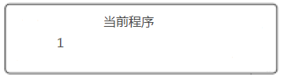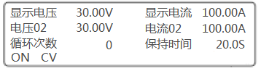

图 5-20 程序文件待机界面和执行界面

5.9. 上电输出  
该项参数控制电源上电时输出是否自动开启，有两种方式：

● 关闭，电源启动后输出为关闭待机状态；

● 开启，电源启动后输出为开启输出状态。

5.10. 通讯设置

1. 装置地址：用于多台电源通讯并联时使用

2. 波特率：用于设定远程通讯串口参数，用户根据需要自己设置。  
串口速率设置范围： 2400bps，4800bps， 9600bps， 19200bps。  
 3. 协议选择：自定义、MODBUS、SCPI。

5.11. 系统设置

1. 键盘声音

该项参数控制按键声响，有两种配置：  
● 关闭，按下键盘无声音，转动旋钮无声音；  
● 开启，按下键盘有声音，转动旋钮有声音。  
注意：即使关闭键盘声音选项，保护发生时依然有声音（保护声音已打开）。

2. 保护声音

该项参数控制保护时声响，有两种配置：  
● 关闭，保护时只有屏有提示无声音；  
● 开启，只要有故障或保护都有声音会长响直到解除故障或保护。

3. 显示界面

● 反显界面

4. 系统语言

简体中文和英文。用户根据自身习惯选择合适的语言。

5.12. 恢复出厂设置

恢复所有保护设置值除电压保护外。

6. 远程控制

AFL 系列直流可编程电源为用户提供了 RS232 和 RS485 两种通讯接口。用户使用普通PC 机配合相应的控制线，即可方便地控制电源。注意， 通讯接口不可同时使用，只能任选其一。 通讯接口自动适配无需设置。

6.1. RJ45通讯接口接线

通过后面板的RS-232/RS-485输入和RS-485输出连接器可以连接到RS-232/RS-485 接口。 连接器为8针RJ-45接口； 而输入和输出连接器可以把电源与控制器通过RS-232或RS-485连接在一起。 输入/输出连接器请参见下图：

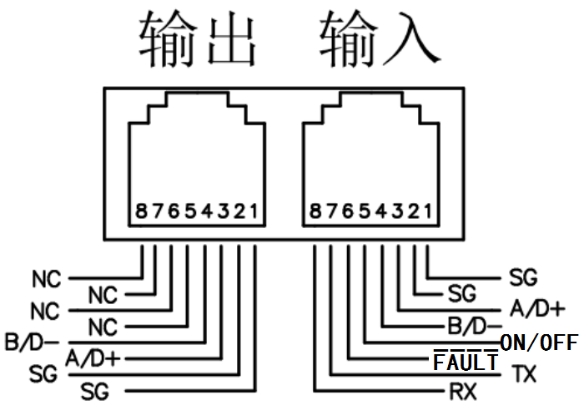

图 6-1 后面板输入/输出连接器引脚配置示意图

**说明：** Tx和Rx引脚用于RS-232通讯。

A/D+和B/D-引脚用于RS-485通讯。

ON/OFF 外部开关功能与菜单设置有关。

FAULT当电源发生故障，端口输出高电平，否则为低电平。

6.2. RS-232或RS-485通讯与单台电源的连接

● 自动适配RS-232和RS-485,只能使用其中一种通讯方式。

● 选用合适的屏蔽线把后面的输入连接器与控制器RS-232或RS-485接口连接起来。参照下图用于RS-232和RS-485的接线。

|  |  |  |  |  |
| --- | --- | --- | --- | --- |
| DB-9连接器（母） | | RJ-45连接器8针 | | 备注 |
| 插针号 | 名称 | 插针号 | 名称 |  |
| 外壳 | 屏蔽 | 外壳 | 屏蔽 |  |
| 2 | RX | 7 | TX | 双绞线 |
| 3 | TX | 8 | RX |
| 5 | SG | 1 | SG |  |

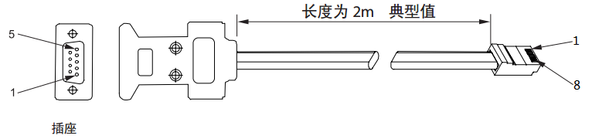

图 6-2 带有DB-9连接器的**RS-232**接线

|  |  |  |  |  |
| --- | --- | --- | --- | --- |
| DB-9连接器（母） | | RJ-45连接器8针 | | 备注 |
| 插针号 | 名称 | 插针号 | 名称 |  |
| 外壳 | 屏蔽 | 外壳 | 屏蔽 |  |
| 2 | A/D+ | 3 | A/D+ | 双绞线 |
| 3 | B/D- | 4 | B/D- |
| 5 | SG | 1 | SG |  |



图 6-3 带有DB-9连接器的**RS-485**接线

6.3. RS-485通讯与多台电源系统的连接

由最多12台电源组成的连接。第一台电源通过RS-232或RS-485与控制器相连接，其它电源则通过RS-485连接在一起。

1. 第一台电源的连接：第一台电源与控制器的连接请 参照4.4.1.1 说明。
2. 其它电源的连接：总线上的其它电源通过各自的RS-485接口连接在一起，参照下图。

**建议：**

**在使用多台电源系统时，请在最后一台电源的RS-485输出接口连接一个120Ω的终端电阻。**

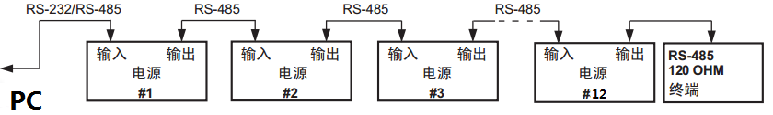

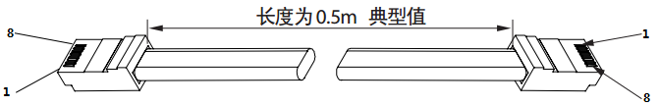

|  |  |  |  |
| --- | --- | --- | --- |
| RJ-45连接器8针（输入IN） | | RJ-45连接器8针（输出OUT） | |
| 插针号 | 名称 | 插针号 | 名称 |
| 外壳 | 屏蔽 | 外壳 | 屏蔽 |
| 1 | SG | 1 | SG |
| 2 | SG | 2 | SG |
| 3 | A/D+ | 3 | A/D+ |
| 4 | B/D- | 4 | B/D- |

图 6-4 多台电源系统的RS232和RS-485连接图

7. 故障检查

当电源不能正常工作时，请依照本章节描述进行检查、排除。若问题依然不能解决，请联系代理商或扬州奥丰能源科技售后。  
表格 7-1 电源故障自查表

|  |  |  |
| --- | --- | --- |
| 问题 | 可能原因 | 解决办法 |
| 测量精度不在规格范围内 | 器件老化导致特性偏差 | 重新校准 |
| 输出精度不在规格范围内 | 器件老化导致特性偏差 | 重新校准 |
| OTP 过温保护 | 环境温度过高、通风不良、风扇损坏 | 电源放置在0-40℃环境、改善电源的通风环境、联系经销商 |
| OCP过流保护 | 输出电流超出设定 | 减小负载或增大OCP值 |
| OVP过压保护 | 输出电压超出设定 | 减小输出电压或增大OVP值 |
| AC故障 | 输入电压过高或过低 | 确保输入功能在正常范围内 |

8. 附录

8.1. Modbus协议

**2020.9.10**

**协议格式**

1. 接口：RSC485 波特率可设置2400 4800 9600 19200 38400 57600 115200 （**19200以上需高波特率需硬件支持，要求客户定制**） 数据位8位 停止位1位

校验位无

出厂站号1，站号可在面板上更改。

1. 使用MODBUS协议

本设备使用MODBUS协议进行通讯，使用RTU通讯格式。

本设备仅支持三种指令：读多个可写寄存器指令（0x03）、读多个只读寄存器指令（0x04）、写多个寄存器指令（0x10）。

读写多个寄存器只可以一次性读写地址连续的寄存器

如果需要读写一个寄存器时请使用读写多个寄存器指令并且将寄存器数量写为1就可以了。另外本设备串口缓冲器只有64字节，发送指令总长度超过64字节会出错。一次读取寄存器数量超过29个也会出错。

本设备仅支持定点数，涉及到电压电流的数据实际上是表示按照显示的分辨率的字数，需要客户按照显示小数点位数进行变换。

假设50V300A电源，4位显示，电压2位小数点、电流1位小数点。

电压5000表示50V、电流3000表示300A

1. MODBUS协议解释

读多个寄存器

上位机发送：设备地址 读指令 寄存器地址高8位 寄存器地址低8位 寄存器数量高8位 寄存器数量低8位 CRCL CRCH

下位机应答：设备地址 读指令 数据字节数 数据高8位 数据低8位……CRCL CRCH

写多个寄存器

上位机发送：设备地址 写指令 寄存器地址高8位 寄存器地址低8位 寄存器数量高8位 寄存器数量低8位 数据字节数 数据高8位数据低8位……CRCL CRCH

下位机应答：设备地址 写指令 寄存器地址高8位 寄存器地址低8位 寄存器数量高8位 寄存器数量低8位 CRCL CRCH

名词解释：id 电源站号 Command指令 addrH寄存器地址高8位 addrL寄存器地址低8位 amountH寄存器数量高8位

amountL寄存器数量低8位 bytes数据长度 crcL校验和低8位 crcH校验和高8位 dataH数据高8位 dataL数据低8位

范例假设是50V300A电源，电压2位小数点，电流1位小数点

范例1：查询电源的实际输出电压、输出电流。按照地址定义表格（见后页）对应寄存器地址为1000、1001, 2个连续地址，属性是只读。使用读多个只读寄存器指令（0x04）。1000转换为16进制数为0x03e8。使用读2个可写寄存器，下位机ID为1，寄存器地址=1000，表示读取地址为0x03e8和0x03e9的2个寄存器，对应输出电压、输出电流。

发送：id command addrH addrL amountH amountL crcL crcH

01 04 03 e8 00 02 f1 bb

电源应答：id command bytes dataH dataL dataH dataL crcL crcH

01 04 04 0e d8 01 00 78 c7

16进制数据0ed8转换为十进制为3800, 电压有2位小数点，表示38V。16进制数据0100转换为十进制为256，电流有1位小数点，表示25.6A。

范例2：设置电源的电压基准、电流基准分别为38V、25.6A。按照地址定义表格（见后页）对应寄存器地址为2000、2001, 2个连续地址。使用写多个只读寄存器指令（0x10）。2000转换为16进制数为0x07d0。使用写2个可写寄存器，下位机ID为1，寄存器地址=2000，表示写地址为0x07d0和0x07d1的2个寄存器，对应基准电压、基准电流。电压有2位小数点，38V是3800，16进制数为0ed8。电压有2位小数点，38V是3800，16进制数为0ed8。电流有1位小数点，25.6A是256，16进制数为0100。

上位机发送：id command addrH addrL amountH amountL bytes

01 10 07 d0 00 02 04

dataH dataL dataH dataL crcL crcH

0e d8 01 00 5b 80

电源应答：id command addrH addrL amountH amountL crcL crcH

01 10 07 d0 00 02 41 45

范例3：打开电源输出。按照地址定义表格（见后页）对应寄存器地址为2002。使用写多个只读寄存器指令（0x10）。2002转换为16进制数为0x07d2。写ffff表示打开输出（0000表示关闭输出）

上位机发送：id command addrH addrL amountH amountL bytes

01 10 07 d2 00 01 02

dataH dataL crcL crcH

ff ff c3 52

电源应答：id command addrH addrL amountH amountL crcL crcH

01 10 07 d2 00 01 a0 84

**打开电源输出后如果没有输出需要写入所需要的电源电流参数！**

|  |  |  |  |
| --- | --- | --- | --- |
| 寄存器地址 | 属性 | 含义 | 附注 |
| 1000 | 只读 | 输出电压 |  |
| 1001 | 只读 | 输出电流 |  |
| 1002 | 只读 | 设备状态 | 见状态 |
| 1003 | 只读 | 电压小数点位数 |  |
| 1004 | 只读 | 电流小数点位数 |  |
| 1005 | 只读 | 额定电压 |  |
| 1006 | 只读 | 额定电流 |  |
| 1007 | 只读 | 温度 | 选配 |
| 1997 | 可写 | 波特率 | 见波特率定义 |
| 1998 | 可写 | 工作模式 | 见模式 |
| 1999 | 可写 | 设备地址 |  |
| 2000 | 可写 | 基准电压 | 不保存 |
| 2001 | 可写 | 基准电流 | 不保存 |
| 2002 | 可写 | 开关机 |  |
| 2003 | 可写 | 过压保护值 |  |
| 2004 | 可写 | 欠压保护值 |  |
| 2005 | 可写 | 过流保护值 |  |
| 2006 | 可写 | 欠流保护值 |  |
| 2007 | 可写 | 基准电压 | **会保存，有寿命限制** |
| 2008 | 可写 | 基准电流 | **会保存，有寿命限制** |

**状态**

|  |  |  |
| --- | --- | --- |
| 1002 | **工作状态** |  |
| 位数 | 0含义 | 1含义 |
| 0 | 输出关闭 | 输出启动 |
| 1 | 非恒流模式 | 恒流模式 |
| 2 | 非恒压模式 | 恒压模式 |
| 3 | 内控模式 | 外控模式 |
| 4 | 未短路 | 短路 |
| 5 | 未过压 | 过压 |
| 6 | 未过流 | 过流 |
| 7 | 未欠压 | 欠压 |
| 8 | 未欠流 | 欠流 |
| 9 | 未过热 | 过热 |
| 10 | 保留 | 保留 |
| 11 | 保留 | 保留 |
| 12 | 保留 | 保留 |
| 13、14 | 保留 | 保留 |
| 15 | 工作正常 | 有异常 |

**模式**

|  |  |  |
| --- | --- | --- |
| 1998 | **工作状态** |  |
| 位数 | 0含义 | 1含义 |
| 0 | 过压仅报警 | 过压关闭输出 |
| 1 | 欠压仅报警 | 欠压关闭输出 |
| 2 | 过流仅报警 | 过流关闭输出 |
| 3 | 欠流仅报警 | 欠流关闭输出 |
| 4 | 备用 |  |
| 5 | 备用 |  |
| 6、7、8 | 备用 |  |
| 9 | 备用 |  |
| 10-14 | 备用 |  |
| 15 | 备用 |  |

**协议切换**

1: 自定义协议切换到Modbus协议

AA 00 1A 02 01 01 1E (HEX格式)

2: 自定义协议切换到SCPI协议

AA 00 1A 02 02 02 20 (HEX格式)

3: Modbus协议切换到自定义协议

00 06 00 00 00 00 88 1B (HEX格式)

4: Modbus协议切换到SCPI协议

00 06 00 00 00 02 09 DA (HEX格式)

5: SCPI切换到自定义协议

AGREEMENT CUSTOM (ASCII格式)

6: SCPI切换到Modbus协议

AGREEMENT MODBUS (ASCII格式)

**2020.9.10**

8.2. 自定义协议

**1.** 报文格式：

|  |  |
| --- | --- |
| 0AAH | 同步字符 |
| ADDR | 地址码 |
| CODE | 特征码 |
| Length | 报文长度 |
| … | 报文内容 |
| Sum L | 代码和 |

注： ① 报文长度指报文内容长度之和。

② 报文内容最大长度为250字节。

③ 代码和为地址码，特征码，报文长度，报文内容总和的低8位值(单字节相加)

④ 地址码范围为1-254，其中0和255为广播地址。

⑤报文内容可以为空

**2.** 报文类型：

**2.1** 特殊报文：

ACK(06H) 接收正确

NAK(015H) 接收不正确

这两字节作为特征码出现在上行报文及下行报文中， 无报文内容。

NAK是接收侧通知发送侧本次接收有误。ACK通知发送侧本次接收正确。

**2.2** 下行报文

CODE =0x1A----设置电源协议。

CODE =0x20----设置电源的输出状态。

CODE =0x21----设置电源的输出电压（不保存）。

CODE =0x22----设置电源的输出电流（不保存）。

CODE =0x23----设置电源的输出电压,输出电流（不保存）。

CODE =0x24----设置电源波特率。

CODE =0x25----设置保护参数。

CODE =0x26----读电源的实际电压值、实际电流值和工作方式。

CODE =0x27----读保护参数。

CODE =0x28----读电源的设置电压值、设置电流值及电源的状态。

CODE =0x29----设置电源新的通讯地址。

CODE =0x2A----读工作电源状态。

CODE =0x2B----读电源的系统信息。

CODE =0x2C----保存设置的电压电流值。

CODE =0x2D----读上电自动输出状态，缓启，缓关方式和时间。

CODE =0x2E----设置缓启，缓关方式和时间。

CODE =0x2F----设置上电自动输出状态。

2.3 数据转换

本协议只支持定点数。设置电压电流需要把设置值乘以电压电流系数，读电压电流需要把读到的值除以电压电流系数。电压电流系数=10的N次方（N等于2B命令中的电压电流小数点位数）。

2.4数据高低位

2B命令的数据高位在前，低位在后；其它命令数据低位在前，高位在后。

**3.** 命令字通讯协议：

**3.0：**设置电源协议（0x1A）

|  |  |
| --- | --- |
| 发送报文 | 说明 |
| 0xAA | 报文头 |
| 0-255 | 地址 |
| 0x1A | 命令 |
| 0x02 | 数据长度 |
| 0-2 | 0：自定义协议；1：Modbus协议；2：SCPI协议 |
| 0-2 | 同上 |
| 帧效验和 | 帧效验和 |

**3.0.1：**返回

|  |  |
| --- | --- |
| 接收报文 | 说明 |
| 0x06 | 接收正确 |

**3.1：**控制电源输出状态（0x20）

|  |  |
| --- | --- |
| 发送报文 | 说明 |
| 0xAA | 报文头 |
| 0-255 | 地址 |
| 0x20 | 命令 |
| 0x01 | 数据长度 |
| 0-1 | 0：关机；1：输出 |
| 帧效验和 | 帧效验和 |

返回

|  |  |  |  |  |
| --- | --- | --- | --- | --- |
| 接收报文1 | 说明 |  | 接收报文2 | 说明 |
| 0x06 | 接收正确 | 0x15 | 发送的数据不正确 |

**3.2：**设置电源的输出电压（0x21）

|  |  |
| --- | --- |
| 发送报文 | 说明 |
| 0xAA | 报文头 |
| 0-255 | 地址 |
| 0x21 | 命令 |
| 0x02 | 数据长度 |
| 低字节 | 设置电压值低字节 |
| 高字节 | 设置电压值高字节 |
| 帧效验和 | 帧效验和 |

返回

|  |  |  |  |  |
| --- | --- | --- | --- | --- |
| 接收报文1 | 说明 |  | 接收报文2 | 说明 |
| 0x06 | 设置正确 | 0x15 | 数据超过最大值 |

**3.3：**设置电源的输出电流（0x22）

|  |  |
| --- | --- |
| 发送报文 | 说明 |
| 0xAA | 报文头 |
| 0-255 | 地址 |
| 0x22 | 命令 |
| 0x02 | 数据长度 |
| 低字节 | 设置电流值低字节 |
| 高字节 | 设置电流值高字节 |
| 帧效验和 | 帧效验和 |

返回

|  |  |  |  |  |
| --- | --- | --- | --- | --- |
| 接收报文1 | 说明 |  | 接收报文2 | 说明 |
| 0x06 | 设置正确 | 0x15 | 数据超过最大值 |

**3.4：**设置电源的输出电压和电流（0x23）

|  |  |
| --- | --- |
| 发送报文 | 说明 |
| 0xAA | 报文头 |
| 0-255 | 地址 |
| 0x23 | 命令 |
| 0x04 | 数据长度 |
| 低字节 | 设置电压值低字节 |
| 高字节 | 设置电压值高字节 |
| 低字节 | 设置电流值低字节 |
| 高字节 | 设置电流值高字节 |
| 帧效验和 | 帧效验和 |

返回

|  |  |  |  |  |
| --- | --- | --- | --- | --- |
| 接收报文1 | 说明 |  | 接收报文2 | 说明 |
| 0x06 | 设置正确 | 0x15 | 数据超过最大值 |

**3.5：**设置电源的波特率（0x24）

|  |  |
| --- | --- |
| 发送报文 | 说明 |
| 0xAA | 报文头 |
| 0-255 | 地址 |
| 0x24 | 命令 |
| 0x02 | 数据长度 |
| 0-7 | 0：2400 ；1：4800； 2：9600 ；3：19200 |
| 0-7 | 4：38400；5；56800；6：57600；7：115200 |
| 帧效验和 | 帧效验和 |

返回

|  |  |  |  |  |
| --- | --- | --- | --- | --- |
| 接收报文1 | 说明 |  | 接收报文2 | 说明 |
| 0x06 | 设置正确 | 0x15 | 数据不相同或超过最大值 |

**3.6：**设置电源的保护参数（0x25）

|  |  |  |  |  |
| --- | --- | --- | --- | --- |
| 发送报文1 | 发送报文2 | 说明 | 发送报文3 | 说明 |
| 0xAA | 0xAA | 报文头 | 0xAA | 报文头 |
| 0-255 | 0-255 | 地址 | 0-255 | 地址 |
| 0x25 | 0x25 | 命令 | 0x25 | 命令 |
| 0x0d | 0x07 | 数据长度 | 0x07 | 数据长度 |
| 03 | 01 | 保护类型 | 02 | 保护类型 |
| 0-1 | 0-1 | 过压保护方式 | 0-1 | 过流保护方式 |
| 低字节 | 低字节 | 过压值低字节 | 低字节 | 过流值低字节 |
| 高字节 | 高字节 | 过压值高字节 | 高字节 | 过流值高字节 |
| 0-1 | 0-1 | 欠压保护方式 | 0-1 | 欠流保护方式 |
| 低字节 | 低字节 | 欠压值低字节 | 低字节 | 欠流值低字节 |
| 高字节 | 高字节 | 欠压值高字节 | 高字节 | 欠流值高字节 |
| 0-1 | 帧效验和 | 过流保护方式 | 帧效验和 | 帧效验和 |
| 低字节 |  | 过流值低字节 |  |  |
| 高字节 |  | 过流值高字节 |  |  |
| 0-1 |  | 欠流保护方式 |  |  |
| 低字节 |  | 欠流值低字节 |  |  |
| 高字节 |  | 欠流值高字节 |  |  |
| 帧效验和 |  | 帧效验和 |  |  |

返回

|  |  |  |  |  |
| --- | --- | --- | --- | --- |
| 接收报文1 | 说明 |  | 接收报文2 | 说明 |
| 0x06 | 设置正确 | 0x15 | 数据超过最大值 |

**3.7：**读电源的实际电压值、实际电流值和工作方式。（0x26）

|  |  |
| --- | --- |
| 发送报文 | 说明 |
| 0xAA | 报文头 |
| 0-255 | 地址 |
| 0x26 | 命令 |
| 00 | 数据长度 |
| 帧效验和 | 帧效验和 |

返回

|  |  |
| --- | --- |
| 接收报文 | 说明 |
| 0xAA | 报文头 |
| 0-255 | 地址 |
| 0x26 | 命令 |
| 0x05 | 数据长度 |
| 低字节 | 实际电压值低字节 |
| 高字节 | 实际电压值高字节 |
| 低字节 | 实际电流值低字节 |
| 高字节 | 实际电流值高字节 |
| 0-1 | 0：恒流；1：恒压 |
| 帧效验和 | 帧效验和 |

**3.8：**读保护参数（0x27）

|  |  |
| --- | --- |
| 接收报文 | 说明 |
| 0xAA | 报文头 |
| 0-255 | 地址 |
| 0x27 | 命令 |
| 00 | 数据长度 |
| 帧效验和 | 帧效验和 |

返回

|  |  |
| --- | --- |
| 发送报文 | 说明 |
| 0xAA | 报文头 |
| 0-255 | 地址 |
| 0x27 | 命令 |
| 0x0c | 数据长度 |
| 0-1 | 过压保护方式 |
| 低字节 | 过压值低字节 |
| 高字节 | 过压值高字节 |
| 0-1 | 欠压保护方式 |
| 低字节 | 欠压值低字节 |
| 高字节 | 欠压值高字节 |
| 0-1 | 过流保护方式 |
| 低字节 | 过流值低字节 |
| 高字节 | 过流值高字节 |
| 0-1 | 欠流保护方式 |
| 低字节 | 欠流值低字节 |
| 高字节 | 欠流值高字节 |
| 帧效验和 | 帧效验和 |

**3.9：**读电源的设置电压值、设置电流值及电源的状态。（0x28）

|  |  |
| --- | --- |
| 接收报文 | 说明 |
| 0xAA | 报文头 |
| 0-255 | 地址 |
| 0x28 | 命令 |
| 00 | 数据长度 |
| 帧效验和 | 帧效验和 |

返回

|  |  |
| --- | --- |
| 接收报文 | 说明 |
| 0xAA | 报文头 |
| 0-255 | 地址 |
| 0x28 | 命令 |
| 0x05 | 数据长度 |
| 0-1 | 0：输出关闭；1：输出开启 |
| 低字节 | 设置电压值低字节 |
| 高字节 | 设置电压值高字节 |
| 低字节 | 设置电流值低字节 |
| 高字节 | 设置电流值高字节 |
| 帧效验和 | 帧效验和 |

**3.10：**设置电源新的通讯地址（0x29）

|  |  |
| --- | --- |
| 发送报文 | 说明 |
| 0xAA | 报文头 |
| 0-255 | 地址 |
| 0x24 | 命令 |
| 0x02 | 数据长度 |
| 1-254 | 电源新地址 |
| 1-254 | 电源新地址 |
| 帧效验和 | 帧效验和 |

返回

|  |  |  |  |  |
| --- | --- | --- | --- | --- |
| 接收报文1 | 说明 |  | 接收报文2 | 说明 |
| 0x06 | 设置正确 | 0x15 | 地址不相同 |

**3.11：**读工作电源状态（0x2A）

|  |  |
| --- | --- |
| 发送报文 | 说明 |
| 0xAA | 报文头 |
| 0-255 | 地址 |
| 0x2A | 命令 |
| 00 | 数据长度 |
| 帧效验和 | 帧效验和 |

返回

|  |  |
| --- | --- |
| 接收报文 | 说明 |
| 0xAA | 报文头 |
| 0-255 | 地址 |
| 0x2A | 命令 |
| 0x05 | 数据长度 |
| 1-0x0B/0x81-0x8B | 最高位为1当前记录为上一次记录，没有新记录。  1：过压保护；2：过压告警；3：过流保护；4：过流告警  5：欠压保护；6：欠压告警；7：欠流保护；8：欠流告警  9：过温保护；11：恒流保护 |
| 低字节 | 故障电压值低字节 |
| 高字节 | 故障电压值高字节 |
| 低字节 | 故障电流值低字节 |
| 高字节 | 故障电流值高字节 |
| 帧效验和 | 帧效验和 |

**3.12：**读电源的系统信息（0x2B）

|  |  |
| --- | --- |
| 发送报文 | 说明 |
| 0xAA | 报文头 |
| 0-255 | 地址 |
| 0x2B | 命令 |
| 00 | 数据长度 |
| 帧效验和 | 帧效验和 |

返回

|  |  |
| --- | --- |
| 接收报文 | 说明 |
| 0xAA | 报文头 |
| 0-255 | 地址 |
| 0x2B | 命令 |
| 0x0E | 数据长度 |
| 0-5 | 电压小数点位数 |
| 0-5 | 电流小数点位数 |
| 0 | 备用 |
| 0 | 备用 |
| 0 | 备用 |
| 0 | 备用 |
| 高字节 | 电压设置最大值高位 |
| 低字节 | 电压设置最大值低位 |
| 高字节 | 电流设置最大值高位 |
| 低字节 | 电流设置最大值低位 |
| 高字节 | 保护电压设置最大值高位 |
| 低字节 | 保护电压设置最大值低位 |
| 高字节 | 保护电流设置最大值高位 |
| 低字节 | 保护电流设置最大值低位 |
| 帧效验和 | 帧效验和 |

**3.13：**保存设置的电压电流值（0x2C）

|  |  |
| --- | --- |
| 发送报文 | 说明 |
| 0Xaa | 报文头 |
| 0-255 | 地址 |
| 0x2C | 命令 |
| 00 | 数据长度 |
| 帧效验和 | 帧效验和 |

返回

|  |  |
| --- | --- |
| 接收报文 | 说明 |
| 0x06 | 设置正确 |

**3.14：**读上电自动输出状态，缓启，缓关方式和时间（0x2D）

|  |  |
| --- | --- |
| 发送报文 | 说明 |
| 0Xaa | 报文头 |
| 0-255 | 地址 |
| 0x2D | 命令 |
| 00 | 数据长度 |
| 帧效验和 | 帧效验和 |

返回

|  |  |
| --- | --- |
| 接收报文 | 说明 |
| 0xAA | 报文头 |
| 0-255 | 地址 |
| 0x2D | 命令 |
| 0x06 | 数据长度 |
| 0-1 | 0：电源上电自动输出关；1：电源上电自动输出开 |
| 0-3 | 电源缓启，缓关工作模式  1：电压；2：电流；3：电压电流；其它：关闭 |
| 低字节 | 缓启时间低字节（为0关闭，单位毫秒） |
| 高字节 | 缓启时间高字节 |
| 低字节 | 缓关时间低字节（为0关闭，单位毫秒） |
| 高字节 | 缓关时间高字节 |
| 帧效验和 | 帧效验和 |

**3.15：**设置缓启，缓关方式和时间（0x2E）

|  |  |
| --- | --- |
| 发送报文 | 说明 |
| 0xAA | 报文头 |
| 0-255 | 地址 |
| 0x2E | 命令 |
| 0x05 | 数据长度 |
| 0-3 | 电源缓启，缓关工作模式  0：关闭；1：电压；2：电流；3：电压电流 |
| 低字节 | 缓启时间低字节（为0关闭，单位毫秒） |
| 高字节 | 缓启时间高字节 |
| 低字节 | 缓关时间低字节（为0关闭，单位毫秒） |
| 高字节 | 缓关时间高字节 |
| 帧效验和 | 帧效验和 |

返回

|  |  |  |  |  |
| --- | --- | --- | --- | --- |
| 接收报文1 | 说明 |  | 接收报文2 | 说明 |
| 0x06 | 设置正确 | 0x15 | 工作模式超过最大值 |

**3.16：**设置上电自动输出状态（0x2F）

|  |  |
| --- | --- |
| 发送报文 | 说明 |
| 0xAA | 报文头 |
| 0-255 | 地址 |
| 0x2F | 命令 |
| 0x02 | 数据长度 |
| 0-1 | 0：电源上电自动输出关；1：电源上电自动输出开 |
| 0-1 | 0：电源上电自动输出关；1：电源上电自动输出开 |
| 帧效验和 | 帧效验和 |

返回

|  |  |  |  |  |
| --- | --- | --- | --- | --- |
| 接收报文1 | 说明 |  | 接收报文2 | 说明 |
| 0x06 | 设置正确 | 0x15 | 数据不相同或超过最大值 |

**4.** 例程：

4.1读系统参数

TXD: AA 01 2B 00 2C

RXD: AA 01 2B 0E 02 01 00 00 00 00 04 BC 03 F2 05 35 04 57 87

电压小数点为 2，电压系数为100。电流小数点为1，电流系数为10。

电压最大值为04 BC=1212，电压实际最大值为1212/100=12.12V

电流最大值为03 F2=1010，电流实际最大值为1010/10=101.1A

4.2读电源的设置电压值、设置电流值及电源的状态

TXD: AA 01 28 00 29

RXD: AA 01 28 05 00 BC 04 7C 00 6A

电源输出关闭，电压设置值为04 BC=1212=12.12V，电流设置值为00 7C=124=12.4A。

4.3设置电源输出电压

TXD: AA 01 21 02 E8 03 0F

RXD:06

设置输出电压为10V=1000=0X03E8

4.3打开电源输出

TXD: AA 01 20 01 01 23

RXD:06

打开电源输出

8.3. SCPI协议

1. SCPI 语言介绍

1.1电源地址：

电源上电后，在发送任何其他命令之前，地址（ADR n）命令必须返回“OK”响应。全局输出命令除外。

1.2消息结束符：

一个结束符可实现通知 SCPI 已经到达消息尾部。消息终止符为：回车符（ASCII 13），设备忽略换行符（ASCII 10）。

1.3大小写字母：

任何命令或参数可以是大写字母或小写字母。

1.4消息单元分隔符：

当两个或更多消息单元组成一个复合消息，用分号将它们分开。

**1.5校验和:**

用户可以选择在命令末尾添加校验和。校验和是“$”后跟两个十六进制字符。如果命令或查询具有校验和，则响应也将具有校验和。命令字符串和“$”符号之间没有其它字符。

示例： STT?$3A

STAT?$7B

**1.6命令确认:**

电源设备通过返回“OK”消息确认接收到的命令。如果检测到错误，电源将返回错误消息。校验和规则也适用于确认。

1. SCPI 错误信息

2.1:编程错误消息

|  |  |  |
| --- | --- | --- |
| 序号 | 错误代码 | 说明 |
| 1 | E04 | 过压保护过流保护参数设置错误 |
| 2 | E06 | 欠压保护欠流保护参数设置错误 |

2.2:命令错误消息

|  |  |  |
| --- | --- | --- |
| 序号 | 错误代码 | 说明 |
| 1 | C1 | 非法命令或查询 |
| 2 | C2 | 缺失参数 |
| 3 | C3 | 非法参数 |
| 4 | C4 | 校验和错误(用$命令) |
| 5 | C5 | 超出范围 |

1. SCPI 命令

对于任何设置数值的命令，该值最多可包含12个字符。命令集分为以下六类：

3.1：协议切换

|  |  |  |
| --- | --- | --- |
| 序号 | 命令 | 说明 |
| 1 | AGREEMENT | 切换当前协议  1：AGREEMENT CUSTOM，设置为自定义协议。  2：AGREEMENT MODBUS，设置为Modbus协议。 |

3.2：初始化控制

|  |  |  |
| --- | --- | --- |
| 序号 | 命令 | 说明 |
| 1 | ADR n | ADR后面是地址，可以是1到254，用于访问电源。 |
| 2 | CLS | 清除状态。将FEVE和SEVE寄存器设置为零。 |
| 3 | RST | 复位命令。使电源处于安全且已知的状态：  输出电压：零，输出电流：零，远程：远程模式，  输出 ：关，自动启动：关，恒流关机：禁用，  OVP： 最大， UVL: 零，  OIP： 最大， UIL: 零， |
| 4 | RMT | 将电源设置为本地或远程模式：  1：RMT 0或RMT LOC， 将电源设置为本地模式。  2：RMT 1或RMT REM，将电源设置为远程模式。  3：RMT 2或RMT LLO， 将电源设置为远程锁定模式。 |
| 5 | RMT ? | 返回远程模式设置：  1：LOC 电源处于本地模式。  2：REM 电源处于远程模式。  3：LLO 电源处于远程锁定模式 |
| 6 | \ | 重复上一个命令。电源将重复上一个命令。 |

3.3：ID控制命令

|  |  |  |
| --- | --- | --- |
| 序号 | 命令 | 说明 |
| 1 | IDN? | 以字符串形式返回电源设备型号标识：AFNYKJ,GEN-……. |
| 2 | REV? | 以ASCII字符串形式返回软件版本 |
| 3 | SN? | 返回装置序列号。最多12个字符 |
| 4 | DATE? | 返回装置出厂日期。日期格式：yyyy/mm/dd |

3.4：输出控制命令

|  |  |  |
| --- | --- | --- |
| 序号 | 命令 | 说明 |
| 1 | PV n | 以伏特为单位设置输出电压值。最大字符数为12。PV n格式见以下示例：PV 13、PV 013、PV 13.0、PV 013.00等。。。 |
| 2 | PV ? | 读取输出电压设置值。返回ASCII字符字符串。例如：150.01 |
| 3 | MV ? | 读取实际输出电压值。返回ASCII字符字符串。 |
| 4 | PC n | 以安培为单位设置输出电流值。最大字符数为12。PC n格式见以下示例：PC 10、PC 10.0、PC 010.00等 |
| 5 | PC ? | 读取输出电流设置值。返回ASCII字符字符串。 |
| 6 | MC ? | 读取实际输出电流值。返回ASCII字符字符串 |
| 7 | DVC ? | 显示电压和电流数据。数据将以ASCII字符字符串的形式返回。逗号将分隔不同的字段。顺序是：测量电压，设置电压,测量电流,设置电流,过压设定值,欠压设定值。  示例：5.9999,6.0000,010.02,010.00,7.500,0.000 |
| 8 | OUT n | 打开或关闭输出。  1：OUT 0或OUT OFF，关闭电源输出。  2：OUT 1或OUT ON，打开电源输出。 |
| 9 | OUT ? | 返回输出 ON/OFF状态字符串。  ON-输出开，OFF-输出关。 |
| 10 | FLD n | 将恒流关机保护设置为“开”或“关”。  FLD 1（或FLD ON） 启用恒流关机保护。  FLD 0（或FLD OFF） 取消恒流关机保护。 |
| 11 | FLD ? | 返回恒流关机保护状态字符串：  “ON”-启用，“OFF”-取消 |
| 12 | FBD n | 恒流关机延时，n的范围是0到255，设置时间为n x 0.1秒。 |
| 13 | FBD ? | 返回恒流关机延时值。实际值=当前值x 0.1秒。 |
| 14 | FBDRST | 恒流关机延时设置为0。 |
| 15 | OIP n | 设置过流保护值。最大字符数为12。设置超过最大值返回“E04”。过流保护值保持不变。 |
| 16 | OIP ? | 返回过流保护值。 |
| 17 | OIM | 将过流保护值设置为最大，返回“OK”。 |
| 18 | OVP n | 设置过压保护值。最大字符数为12。设置超过最大值返回“E04”。过压保护值保持不变。 |
| 19 | OVP ? | 返回过压保护值。 |
| 20 | OVM | 将过压保护值设置为最大，返回“OK”。 |
| 21 | UIL n | 设置欠流保护值。最大字符数为12。设置超过最大值返回“E06”。欠流保护值保持不变。 |
| 22 | UIL ? | 返回欠流保护值。 |
| 23 | UVL n | 设置欠压保护值。最大字符数为12。设置超过最大值返回“E06”。欠压保护值保持不变。 |
| 24 | UVL ? | 返回欠压保护值。 |
| 25 | AST n | 将开机输出模式设置为“开”或“关”。  AST 1（或AST ON）-开机输出打开。  AST 0（或AST OFF）-开机输出关闭。 |
| 26 | AST ? | 返回开机输出模式状态。 |
| 27 | SAV | 保存当前输出电压，输出电流，保护电压，保护电流设置。 |
| 28 | RCL | 调用上次保存的输出电压，输出电流。 |
| 29 | MODE ? | 返回电源当前状态。当电源输出时（OUT 1），它将返回“CV”或“CC”。当电源关闭（OUT 0）时，它将返回“OFF”。 |

3.5：全局输出命令，命令没有返回。

|  |  |  |
| --- | --- | --- |
| 序号 | 命令 | 说明 |
| 1 | GRST | 复位命令。使电源处于安全且已知的状态：  输出电压：零，输出电流：零，远程：远程模式，  输出 ：关，自动启动：关，恒流关机：禁用，  OVP： 最大，UVL: 零，OIP： 最大，UIL: 零， |
| 2 | GPV n | 以伏特为单位设置输出电压值。最大字符数为12。 |
| 3 | GPC n | 以安培为单位设置输出电流值。最大字符数为12。 |
| 4 | GOUT n | 打开或关闭输出。  1：OUT 0或OUT OFF，关闭电源输出。  2：OUT 1或OUT ON，打开电源输出。 |
| 5 | GSAV | 保存当前输出电压，输出电流，保护电压，保护电流设置。 |
| 6 | GRCL | 调用上次保存的输出电压，输出电流。 |

3.6：状态控制命令

|  |  |  |
| --- | --- | --- |
| 序号 | 命令 | 说明 |
| 1 | STT ? | 读取完整的电源状态。返回数据用逗号分隔。  MV（实际电压），PV（设置电压)，MC（实际电流），  PC （设置电流），SR（状态寄存器，2位十六进制），  FR （故障寄存器，2位十六进制）  示例响应：MV（45.201）,PV（45）,MC（4.3257）,PC（10）,SR（30）,FR（00） |
| 2 | FLT ? | 读取故障条件寄存器。返回2位十六进制 |
| 3 | FENA n | 设置故障启用寄存器，“n”为2位十六进制。 |
| 4 | FENA ? | 读取故障启用寄存器。返回2位十六进制 |
| 5 | FEVE ? | 读取故障事件寄存器。返回2位十六进制。并清除故障事件寄存器的位。 |
| 6 | STAT ? | 读取状态条件寄存器。返回2位十六进制 |
| 7 | SENA n | 设置状态启用寄存器，“n”为2位十六进制。 |
| 8 | SENA ? | 读取状态启用寄存器，返回2位十六进制。 |
| 9 | SEVE ? | 读取状态事件寄存器。返回2位十六进制。并清除状态事件寄存器的位。 |

1. 状态和故障寄存器

**4.1：**状态和故障寄存器图

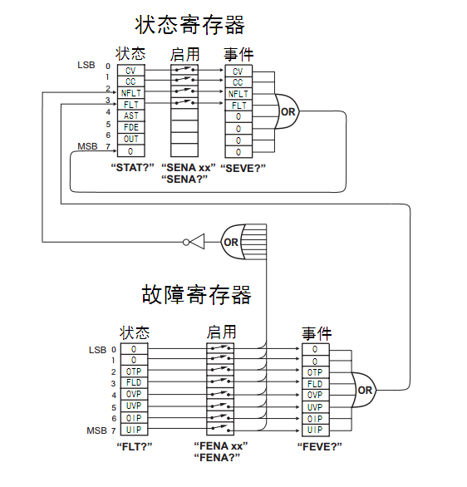

**4.2：状态寄存器位定义**

|  |  |  |  |
| --- | --- | --- | --- |
| **BIT** | **状态符号** | **为1状态** | **为0状态** |
| **0** | **CV** | **电源为恒压状态** | **电源非恒压状态** |
| **1** | **CC** | **电源为恒流状态** | **电源非恒流状态** |
| **2** | **NFLT** | **故障启用寄存器设置为0** | **一个或多个故障启用故障报告** |
| **3** | **FLT** | **发生一个或多个故障** | **故障事件寄存器已清除** |
| **4** | **AST** | **开机输出打开** | **开机输出关闭** |
| **5** | **FDE** | **恒流关机保护打开** | **恒流关机保护关闭** |
| **6** | **OUT** | **电源输出打开** | **电源输出关闭** |
| **7** | **备用** |  |  |

**4.3：故障寄存器位定义**

|  |  |  |  |
| --- | --- | --- | --- |
| **BIT** | **状态符号** | **为1状态** | **为0状态** |
| **0** | **备用** |  |  |
| **1** | **备用** |  |  |
| **2** | **OTP** | **过温保护** | **没有过温保护** |
| **3** | **FOLD** | **恒流关机保护** | **没有恒流关机保护** |
| **4** | **OVP** | **过压保护** | **没有过压保护** |
| **5** | **UVP** | **欠压保护** | **没有欠压保护** |
| **6** | **OIP** | **过流保护** | **没有过流保护** |
| **7** | **UIP** | **欠流保护** | **没有欠流保护** |

1. 例程

TXD：ADR 01

RXD："OK"

TXD：OUT 1

RXD："OK"

TXD：PV 12.11

RXD："OK"

TXD：PV ?

RXD：12.11

TXD：PV 10.11; PV ?

RXD："OK"12.11